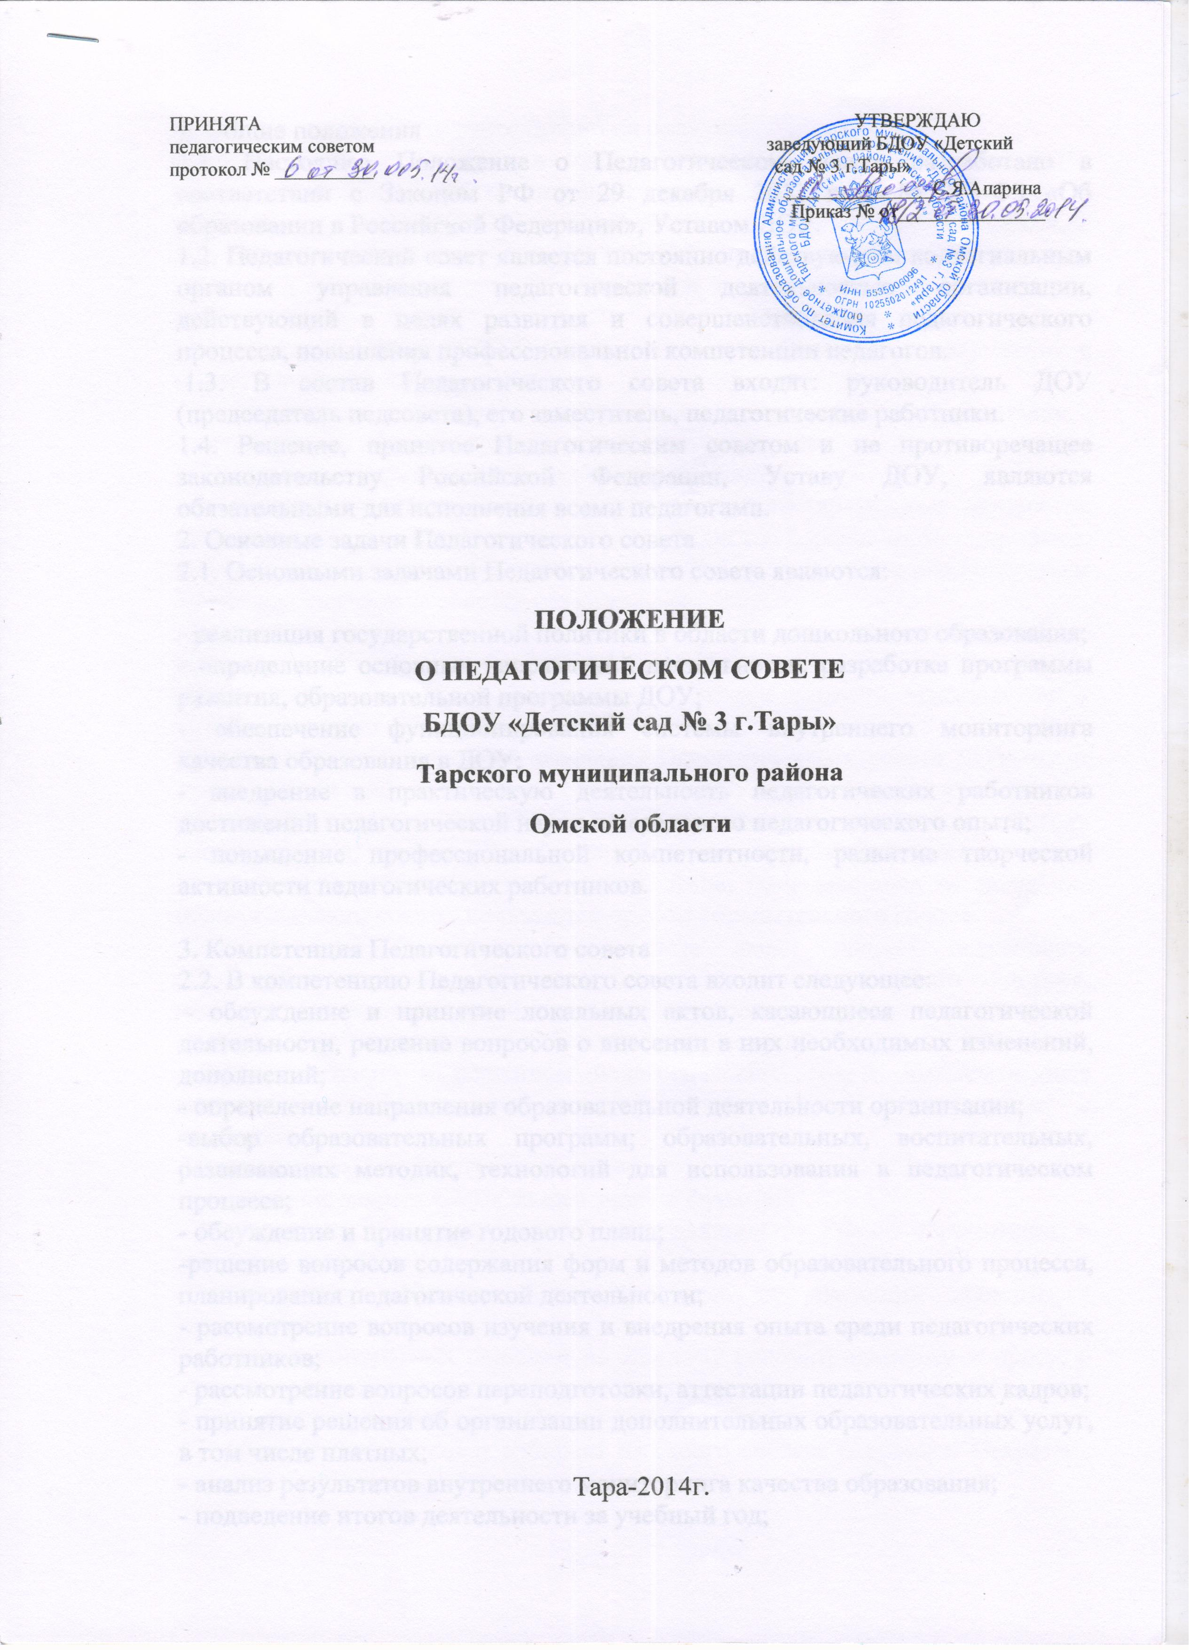ПРИНЯТА УТВЕРЖДАЮ

педагогическим советом заведующий БДОУ «Детский

протокол № __________ сад №3 г.Тары»

_______________С.Я.Апарина

Приказ № от_______________

**ПОЛОЖЕНИЕ**

**О ПЕДАГОГИЧЕСКОМ СОВЕТЕ**

**БДОУ «Детский сад № 3 г.Тары»**

**Тарского муниципального района**

**Омской области**

Тара-2014г.

1. Общие положения

1.1. Настоящее Положение о Педагогическом совете разработано в соответствии с Законом РФ от 29 декабря 2012 года № 273-ФЗ «Об образовании в Российской Федерации», Уставом ДОУ.

1.2. Педагогический совет является постоянно действующим коллегиальным органом управленияпедагогической деятельностью организации, действующий в целях развития и совершенствованияпедагогического процесса, повышения профессиональной компетенции педагогов.

1.3. В состав Педагогического совета входят: руководитель ДОУ (председатель педсовета), егозаместитель, педагогические работники.

1.4. Решение, принятое Педагогическим советом и не противоречащее законодательству РоссийскойФедерации, Уставу ДОУ, являются обязательными для исполнения всеми педагогами.

2. Основные задачи Педагогического совета

2.1. Основными задачами Педагогического совета являются:

- реализация государственной политики в области дошкольного образования;

- определение основных направлений деятельности, разработка программы развития,образовательной программы ДОУ;

- обеспечение функционирования системы внутреннего мониторинга качества образования в ДОУ;

- внедрение в практическую деятельность педагогических работников достижений педагогическойнауки и передового педагогического опыта;

- повышение профессиональной компетентности, развитие творческой активностипедагогических работников.

3. Компетенция Педагогического совета

2.2. В компетенцию Педагогического совета входит следующее:

- обсуждение и принятие локальных актов, касающиеся педагогической деятельности, решениевопросов о внесении в них необходимых изменений, дополнений;

- определение направления образовательной деятельности организации;

-выбор образовательных программ; образовательных, воспитательных, развивающих методик,технологий для использования в педагогическом процессе;

- обсуждение и принятие годового плана;

-решение вопросов содержания форм и методов образовательного процесса, планированияпедагогической деятельности;

- рассмотрение вопросов изучения и внедрения опыта среди педагогических работников;

- рассмотрение вопросов переподготовки, аттестации педагогических кадров;

- принятие решения об организации дополнительных образовательных услуг, в том числе платных;

- анализ результатов внутреннего мониторинга качества образования;

- подведение итогов деятельности за учебный год;

- контроль выполнения ранее принятых решений;

-заслушивание информации и отчетов педагогических работников ДОУ, докладов представителейорганизаций и учреждений, взаимодействующих с ДОУ по вопросам образования и воспитанияподрастающего поколения, в том числе сообщений о проверке соблюдения санитарно –гигиенического режима ДОУ, об охране труда, здоровья и жизни воспитанников и другие вопросы ДОУ;

- организация изучения и обсуждения нормативно-правовых документов в области дошкольногообразования;

- принятие решения о поощрении, награждении педагогических работников;

- методическое обеспечение образовательного процесса.

3. Права и ответственность Педагогического совета

3.1. Педагогический совет имеет право: создавать временные творческие объединения сприглашением специалистов различного профиля, консультантов для выработки рекомендаций споследующим рассмотрением их на педагогическом совете;

- принимать окончательное решение по спорным вопросам, входящим в его компетенцию;

- принимать, утверждать положения с компетенцией, относящейся к объединениям по профессии;

- в необходимых случаях на заседания Педагогического совета ДОУ могут приглашатьсяпредставители общественных организаций, учреждений, взаимодействующих с ДОУ повопросам образования, родители воспитанников, и др. Необходимость их приглашенияопределяется председателем педагогического совета. Лица, приглашенные на заседаниепедагогического совета, пользуются правом совещательного голоса.

Каждый член Педагогического совета имеет право:- потребовать обсуждения на заседании педагогического совета любого вопроса, касающегосяпедагогической деятельности организации, если его поддержит не менее одной трети членовпедагогического совета;

- при несогласии с решением педагогического совета высказать свое аргументированное мнение,которое должно быть зафиксировано в протоколе.

Педагогический совет ответственен за :

- выполнение закрепленных за ним задач и функций;

- соответствие принятых решений законодательству РФ об образовании, о защите прав детства;

- утверждение образовательных программ, не имеющих экспертного заключения;

- принятие конкретных решений по каждому рассматриваемому вопросу, с указанием ответственныхлиц и сроков исполнения.

4. Организация деятельности Педагогического совета

4.1. Педагогический совет избирает из своего состава секретаря. Секретарь педсовета работает наобщественных началах.

4.2. Педагогический совет работает по плану, являющемуся составной частью плана работы ДОУ.

4.3. Заседание Педагогического совета созываются, как правило, один раз в квартал, в соответствии сгодовым планом работы ДОУ.

4.4. Решение Педагогического совета принимаются большинством голосов при наличии на заседании не менее двух третей его членов. При равном количестве голосов решающим является голосПредседателя педагогического совета.

4.5. Организацию выполнения решений Педагогического совета осуществляет руководитель ДОУ иответственные лица, указанные в решении. Результаты этой работы сообщаются членамПедагогического совета на последующих его заседаниях.

5. Документация Педагогического совета

5.1. Заседания Педагогического совета оформляются протоколами. В книге протоколов фиксируетсяход обсуждения вопросов, выносимых на Педагогический совет, предложения и замечания членовпедсовета. Протоколы подписываются председателем и секретарем совета.

5.2. Нумерация протоколов ведется от начала учебного года.

5.3. Книга протоколов Педагогического совета ДОУ входит в номенклатуру дел, хранится в ДОУпостоянно и передается по акту.

5.4. Книга протоколов Педагогического совета пронумеровывается, прошнуровывается, скрепляетсяподписью руководителя и печатью ДОУ.